Dette dokumentet beskriver hvordan man legger løsningen ut på er «live» miljø.

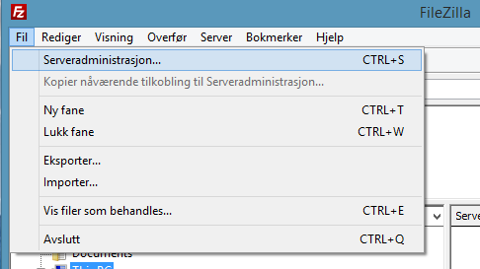Forutsetter at alle kravene stilt i infrastrukturkrav, seksjon BLABLA i prosjektdokumentet er oppfylt.

1. Last opp kildekode vha. SCP/SFTP. FTP støttes ikke av serveren. Vi valgte å bruke FileZilla til dette. Velg fil -> Serveradministrasjon.

Fyll så inn server- og innloggingsinformasjon som vist under og trykk «Koble til».

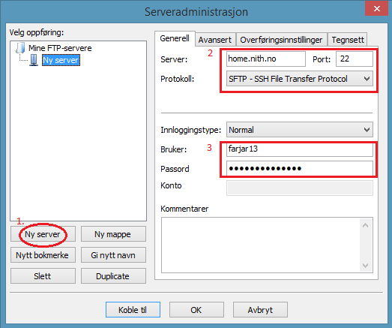

1. Logg inn i phpMyAdmin for å innstallere databasen
2. Siden vil nå være tilgjengelig via http://home.noth.no/~brukernavn